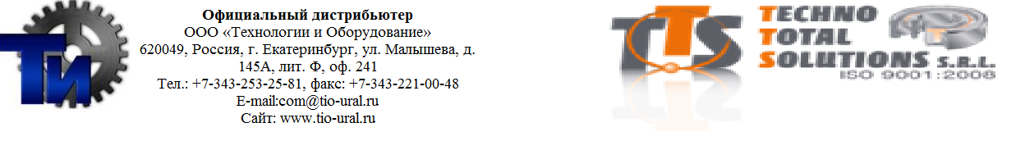

**КОМБИНИРОВАННЫЕ ПОДШИПНИКИ ДЛЯ СТАЛЬНОГО ПРОФИЛЯ РЕГУЛИРУЕМЫЕ С ОПОРОЙ**

Лист №

**3003**

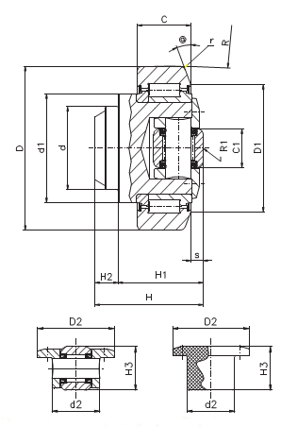

**Основные характеристики**

**Материалы**

Наружные кольца:

Сталь UNI 16CrNi4 или ее эквивалент, цементированная

поверхностная твердость 60 ± 2 HRC

Внутренние кольца:

Сталь UNI 100Cr6 или ее эквивалент, закаленная и отпущенная

поверхностная твердость 60 ± 2 HRC

Тела качения:

Сталь UNI 100Cr6 или ее эквивалент, закаленная и отпущенная

поверхностная твердость 62 ± 2 HRC

Штифт:

Сталь UNIFe 510C или ее эквивалент, отожженная для обеспечения лёгкой сварки

Осевая опора:

Сталь UNI 40NiCrMo4 или ее эквивалент, закаленная и отпущенная

Ползун:

Полимеры Эрталон 6SA черный/Эртецетал Н или их эквивалент

**Допуски:**

Для получения информации свяжитесь с техническим отделом TTS

**Точность размеров и перемещения:**

Для получения информации свяжитесь с техническим отделом TTS

**Радиальный зазор:**

Для получения информации свяжитесь с техническим отделом TTS

**Максимально допустимая нагрузка:**

Согласно стандарту ISO 76 и ISO281

|  |  |  |  |  |  |  |
| --- | --- | --- | --- | --- | --- | --- |
| Артикул | Размеры | Номинальная нагрузка | Ско-рость | Масса | Сечение | Покрытие |

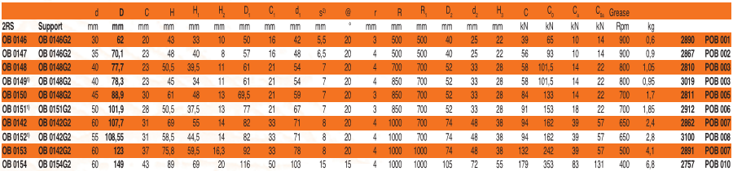

Для заказа подшипников с пластиковым ползуном используйте суффикс /F

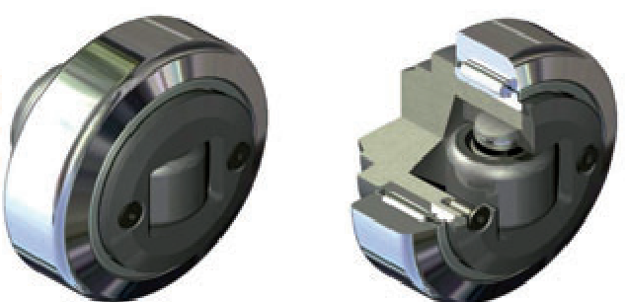

1. Конусообразный профиль.
2. Осевое отклонение может быть создано за счет насадочных колец, доступные размеры 0.5 и 1 мм.

**Некоторые сферы применения:**

- вилочный погрузчик

- погрузочно-разгрузочные операции

**Варианты конструкции:**

* подшипники для работы при низких и высоких температурах.
* подшипники для работы в коррозийных средах
* **по чертежам заказчика**

***www.tts-europe.com Тел.+390523579495 Факс+390523570416 ИНН:02186570186***